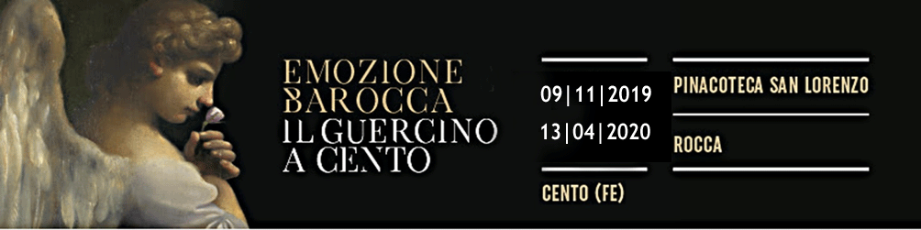

CENTO (FE)
LA MOSTRA EMOZIONE BAROCCA. IL GUERCINO A CENTO
ORA E’ ANCHE VIRTUALE
Visitabile al link: https://www.guercinoacento.it/mostra-guercino-a-cento/

In questi momenti di grande difficoltà, l'amministrazione di Cento non dimentica la cultura e ha appena lanciato il progetto di visita virtuale della mostra di Guercino.
“Se vogliamo che Guercino venga considerato alla pari dei grandi artisti mondiali, non potevamo non catapultare la mostra “Emozione barocca. Il Guercino a Cento.” nella realtà virtuale”, commenta l’Assessore alla Cultura di Cento, Elena Melloni.
Il progetto, accolto con il favore unanime della Giunta, ha coinvolto Photoactivity, una realtà centese che vanta realizzazioni virtuali di grandissima importanza come la biblioteca dell'Istituto dei Beni Culturali e il MAGI900. Le difficoltà dovute al lockdown e l'assenza fisica dei dipendenti comunali dal posto di lavoro, non hanno fermato le riprese dal vivo, con le necessarie precauzioni.
Con questa iniziativa, l’Amministrazione di Cento consegue un duplice obiettivo: da un lato, consentire una visita virtuale all’esposizione, a tutti gli appassionati dell’arte che, a causa della chiusura anticipata, non hanno potuto ammirare i capolavori del Guercino e, dall’altro, proprio attraverso il medium digitale, tramandare nel tempo la testimonianza di un evento culturale di grande importanza, organizzato da Cento per celebrare la memoria di uno dei suoi concittadini più famosi.
Il Sindaco Toselli si dice “orgoglioso di questa nuova attività culturale che la nostra città ha saputo mettere in campo, proprio quando la mostra avrebbe dovuto chiudere dopo la proroga. Avere virtualizzato la mostra di Guercino ci pone allo stesso livello dei musei delle grandi città e dimostra la nostra capacità di saper rispondere con azioni positive ad un evento unico come quello che stiamo vivendo”. L'operazione rappresenta per il Comune di Cento una bella vetrina su larga scala, che permetterà a tutti coloro che non hanno potuto visitare la mostra “dal vivo” di godere delle opere del Maestro centese, rimanendo comodamente seduti sul divano di casa da tutti i paesi del Mondo. “Siamo entrati in una dimensione nuova – commenta l’Assessore Melloni – sconosciuta fino a quattro settimane fa. Dobbiamo pensare a nuovi progetti, servono idee e coraggio per affrontare la cultura al tempo del COVID. Dimentichiamoci per un po’ quello che è stato, occorre fare rete con le realtà culturali del territorio e condividere progetti”.

Cosa si potrà ammirare.
Sarà possibile visitare i luoghi e le opere protagoniste della mostra Emozione Barocca. Il Guercino a Cento al link: https://www.guercinoacento.it/mostra-guercino-a-cento/; cliccando due volte sull’immagine della Pinacoteca San Lorenzo, si aprirà la visione a schermo intero, concepito per essere visualizzato da computer, tablet e cellulare, e con occhiali 3D per un’immersione totale davvero suggestiva tra le opere. Il menù si apre con un testo introduttivo alla mostra, seguono poi un testo sulla vita di Guercino e uno con la descrizione e collocazione temporale delle opere in mostra.
Le due sedi, la Pinacoteca San Lorenzo e il castello della Rocca, i 27 dipinti, 20 disegni – nella suggestiva sala blu – e gli affreschi all'interno della Rocca. Sarà una vera e propria passeggiata nei luoghi della mostra, dove il visitatore potrà fermarsi per ammirare gli ambienti della Pinacoteca San Lorenzo e della Rocca, scegliere di ingrandire le immagini che riproducono le opere, leggere le dettagliate didascalie presenti, scorrere le opere velocemente, oppure una ad una.
La mostra verrà inserita nell'elenco delle visite virtuali presente sul sito del MIBACT.

Cento, 20 aprile 2020

LINK DOWNLOAD IMMAGINI: https://bit.ly/32I6mcF

Ufficio stampa mostra
CLP Relazioni Pubbliche
Clara Cervia | tel. 02.36755700 | clara.cervia@clp1968.it | www.clp1968.it

